23.3.2020
S ŠABLONO NARIŠI V ČRTAST ZVEZEK GOSENICO (GLEJ SLIKO). VANJO ZAPIŠI ŠTEVILA PO VRSTI OD 1 DO 20. GOSENICO POBARVAJ TAKO, DA BOŠ ZA ŠTEVILI 1 IN 11 UPORABIL ENO BARVO, ZA ŠTEVILI 2 IN 12 DRUGO BARVO, ZA ŠTEVILI 3 IN 13 TRETJO IN TAKO DALJE.
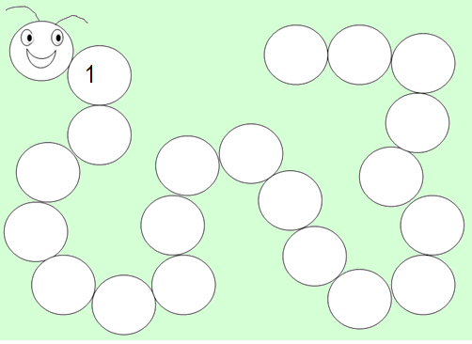
KO KONČAŠ ŠTEJ OD 20 DO 1 IN OD 1 DO 20.
IGRAJ SE IGRICO »UGANI, KDO SEM«. IGRA POTEKA TAKO, DA TI STARŠI POVEDO ŠTEVILO (NPR. 12), TI PA MORAŠ UGOTOVITI KATERO ŠTEVILO STOJI PRED NJIM - PREDHODNIK (NPR. 11) IN ZA NJIM – NASLEDNIK (NPR. 13). ČE SE ZMOTIŠ STOJIŠ NA ENI NOGI/ ČEPIŠ/KLEČIŠ/ DELAŠ POSKOKE,… DOKLER NE POVEŠ PRAVILNEGA ODGOVORA. PRAVILEN ODGOVOR TE REŠI IN LAHKO SPET NORMALNO STOJIŠ.

